|  |
| --- |
| Họ và tên:  MSSV:  Lớp: |

MINI PROJECT:  
SINGLE PING-PONG GAME

# CHUẨN BỊ

|  |  |
| --- | --- |
| Phần cứng  * KIT STM32F4 Discovery for STM32F429 MCU.  Phần mềm  * STM32CubeIDE: sử dụng để lập trình, build, nạp và debug code.  Kiến thức  * Biết cách tạo project và cấu hình project sử dụng STM32CubeIDE * Có kiến thức vững về Hệ điều hành, đặc biệt là vấn đề lập lịch và đồng bộ các tiến trình | *Hình 1.1. KIT STM32F4 Discovery* |

# MÔ TẢ

Single Ping-Pong Game là một trò chơi mô phỏng việc dùng vợt và tâng bóng bàn được mô tả như trong Hình 1, trong đó, KIT STM32F429 được sử dụng như cây vợt, màn hình LCD sẽ hiển thị một hình tròn mô phỏng trái bóng bàn.

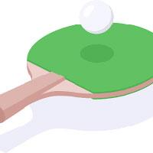

*Hình 1. Mô tả game tâng bóng bàn*

Nguyên lý của game như sau:

* Đầu tiên, hệ thống ở trạng thái cân bằng khởi đầu.
* Người chơi sẽ hạ và nâng KIT để thực hiện động tác tâng bóng, khi đó trên màn hình LCD sẽ mô phỏng trạng thái trái bóng được nâng lên và rơi xuống.
* Mục tiêu của người chơi là phải nâng KIT đúng lúc trái bóng rơi xuống, đập vào "mặt vợt" và tâng lên lại, người chơi được tính điểm, đèn xanh chớp 1 lần.
* Nếu người chơi nâng đúng, tùy thuộc vào mức độ chính xác mà bóng sẽ nảy lên với tốc độ khác nhau.
* Nếu người tâng "hụt" thì bóng sẽ rớt và GAME OVER, đèn đỏ được bật và giữ cho tới khi reset.

*Hình 2. Trạng thái bắt đầu của game*

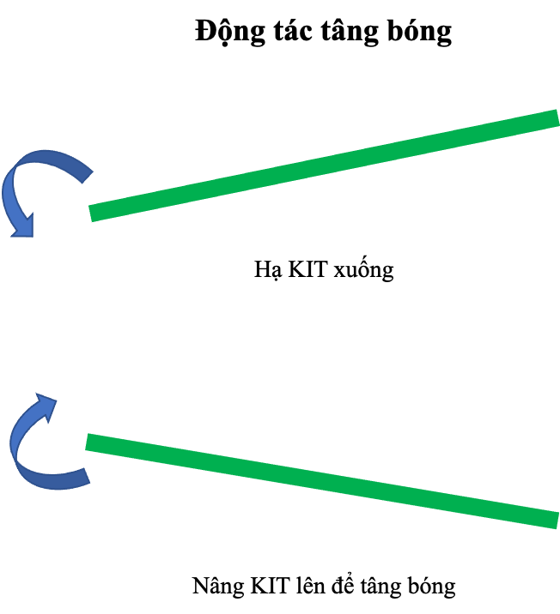

*Hình 3. Mô phỏng động tác tâng bóng*

*Hình 4. Mô phỏng bóng được nâng và rớt*

Yêu cầu về mức độ hoàn thành:

|  |  |
| --- | --- |
| **Yêu cầu** | **Điểm** |
| Hiển thị được giao diện ban đầu | 2 điểm |
| Hiện thực được thao tác tâng bóng tại chỗ (điểm giữa màn hình) | 3 điểm |
| Xuất thông số độ cao khi bóng được tâng ra máy tính qua Virtual Com Port | 2 điểm |
| Hiện thực được chức năng tính điểm | 3 điểm |
| Hiện thực được việc bóng bay theo 1 chiều dựa trên phương và chiều của lúc nâng bóng (nếu bóng bay ra rìa LCD sẽ đập ngược trở lại) | 1 điểm |
| Hiện thực được việc bóng bay theo 2 chiều dựa trên phương và chiều của lúc nâng bóng (nếu bóng bay ra rìa LCD sẽ đập ngược trở lại) | 1 điểm |

# BÀI TẬP

**Bài tập 1:** Thiết kế mô hình phần cứng cứng thiết cho yêu cầu trên: cần dùng những phần cứng nào, sử dụng các giao thức giao tiếp gì giữa các phần cứng? **(15% số điểm)**

**Theo yêu cầu đề bài thì nhóm quyết định sử dụng cảm biến gyroscope L3GD20 qua giao thức spi và màn hình lcd ILI9341 qua giao thức spi**

**Bài tập 2:** Sử dụng RTOS, thiết mô hình phần mềm cho yêu cầu trên: nêu công việc của từng task, luồng xử lý dữ liệu như thế nào? **(15% số điểm)**

**Chương trình sẽ gồm 4 task là:**

**+ ReadAndProcess để đọc dữ liệu từ cảm biến và xử lý**

**+ ZPID để mô phỏng hướng bóng di chuyển theo chiều cao**

**+ XPID để mô phỏng hướng bóng di chuyển theo chiều ngang**

**+ Output để xuất kết quả qua USB, LCD và LED**

**Về luồng dữ liệu nhóm sẽ sử dụng biến toàn cục để có thể truyền dữ liệu qua các task do dữ liệu mà nhóm xử lý sẽ ít có sự tranh chấp**

**Bài tập 3:** Thiết kế lưu đồ giải thuật xử lý cho yêu cầu trên? **(30% số điểm)**

**Task ReadAndProcess**

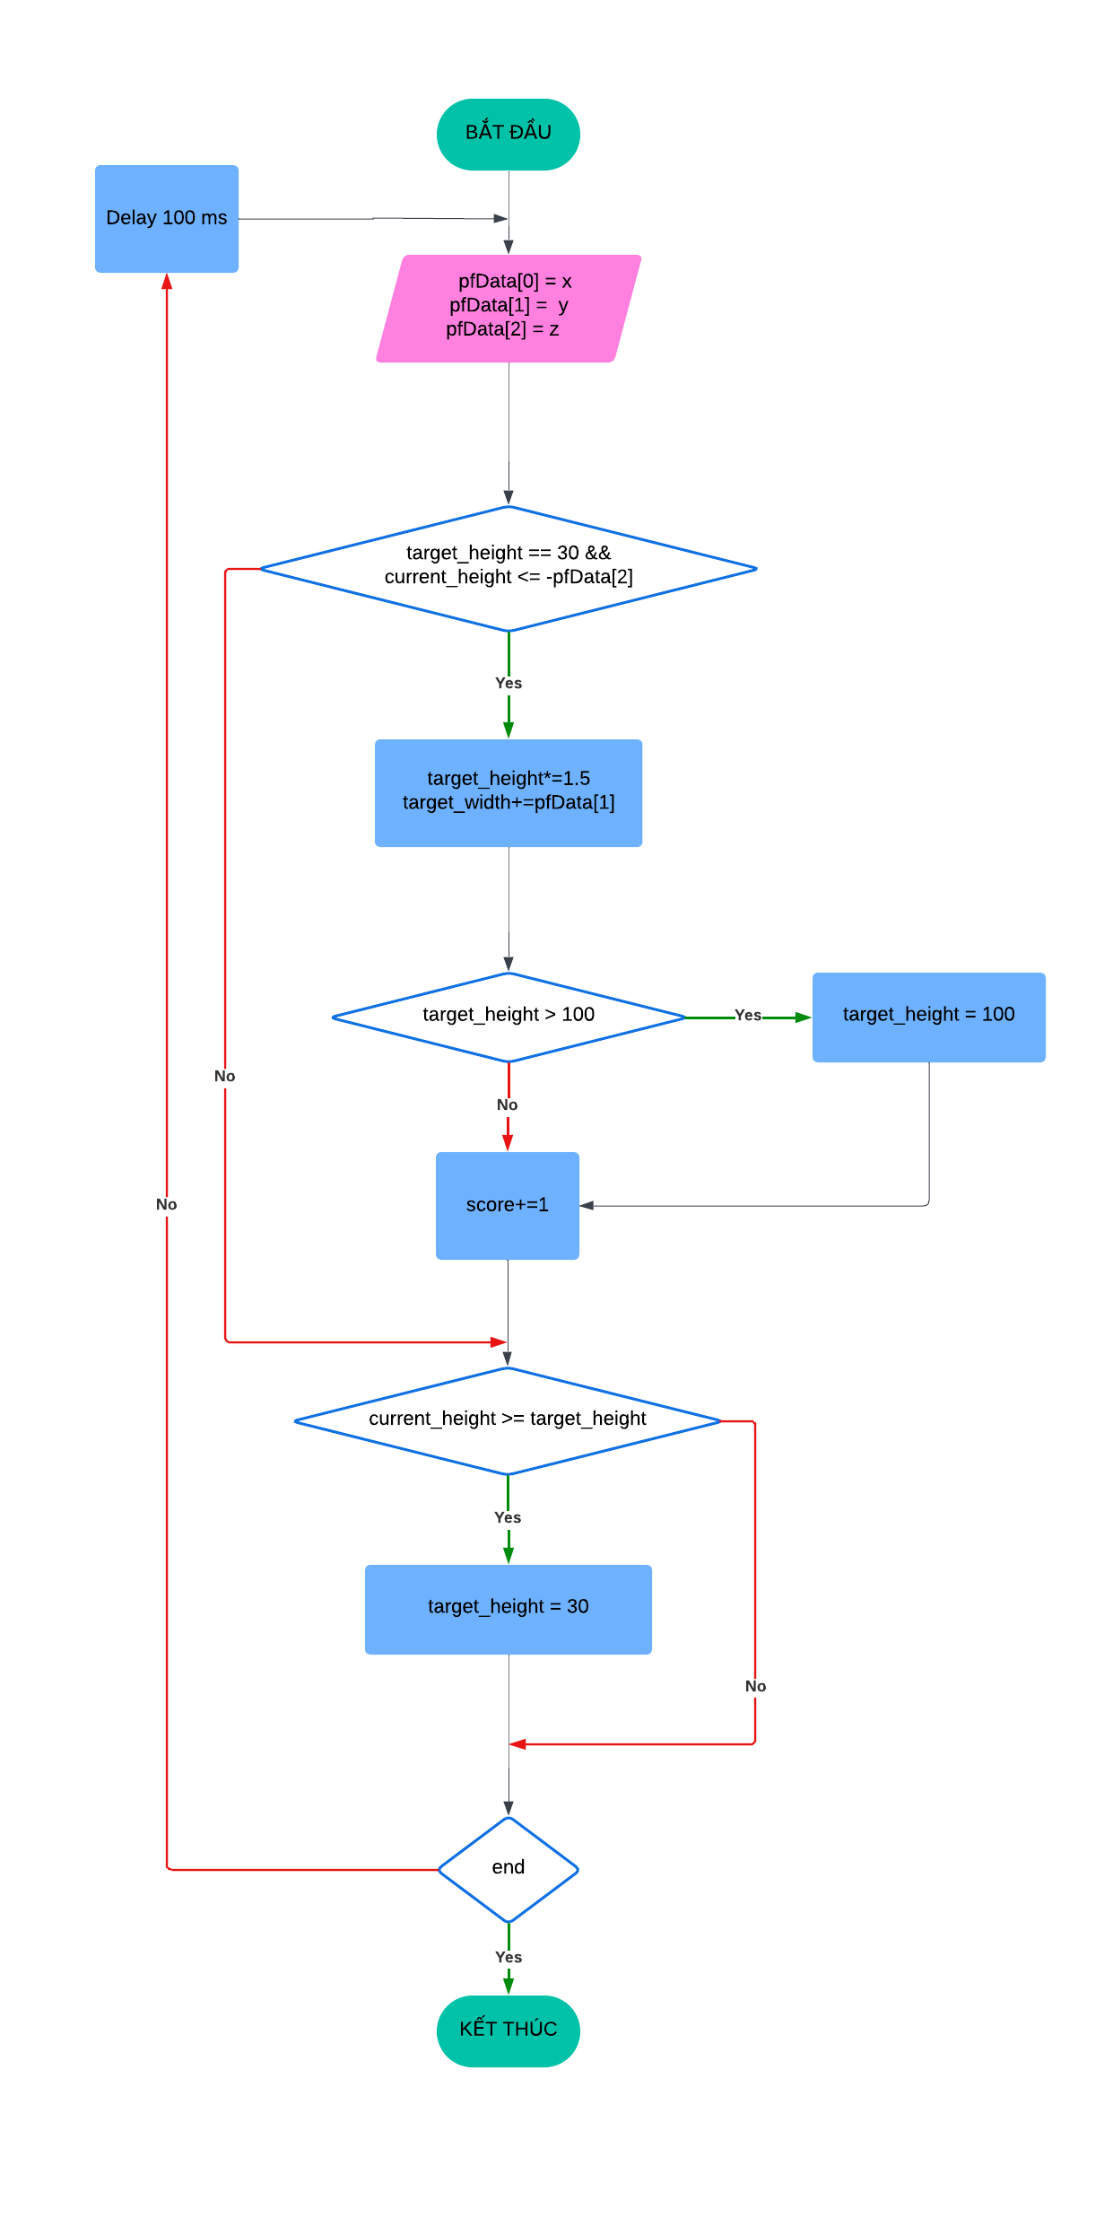



**Task ZPID**

**Task XPID**

**Task Output**

**Bài tập 4:** Hiện thực hệ thống và báo cáo kết quả? **(40% số điểm)**

Tham khảo:

*https://www.keil.com/pack/doc/CMSIS/RTOS2/html/group__CMSIS__RTOS__Message.html*

[*https://hocarm.org/rtos-co-ban-phan-1/*](https://hocarm.org/rtos-co-ban-phan-1/)

[*https://hocarm.org/rtos-co-ban-phan-2/*](https://hocarm.org/rtos-co-ban-phan-2/)

[*https://www.st.com/resource/en/datasheet/l3gd20.pdf*](https://www.st.com/resource/en/datasheet/l3gd20.pdf)

[*https://stm32f4-discovery.net/2014/08/library-28-l3gd20-3-axis-gyroscope/*](https://stm32f4-discovery.net/2014/08/library-28-l3gd20-3-axis-gyroscope/)

[*https://itecnotes.com/electrical/converting-raw-gyro-l3gd20h-values-into-angles/*](https://itecnotes.com/electrical/converting-raw-gyro-l3gd20h-values-into-angles/)